Relazione trimestrale — Ferramenta Russo & Figli
Napoli, 18 febbraio 2026
Nel terzo trimestre i ricavi complessivi sono stati pari a 2.199 migliaia di euro¹, in linea con il piano.
La tabella riporta ricavi e margine per area geografica; il grafico mostra gli stessi ricavi.
Area | Ricavi | Margine %
Centro | 2.209 | 27,7
Isole | 491 | 7,5
Nord-Ovest | 1.361 | 8,2
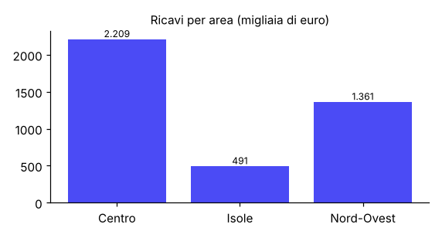
¹ Tutti i valori sono espressi in migliaia di euro.

